Пояснительная записка проекта временной инфраструктуры гоночной серии

Особенности материалов
Самое пристальное внимание при подготовке проекта необходимо было обратить на материалы временных сооружений. На протяжении десятилетий компании группы RODER, которые выступили техническими подрядчиками создания комплекса временных сооружений гоночной серии, участвуют в создании временной инфраструктуры крупных спортивных мероприятий, таких как Олимпийские игры, Чемпионаты мира и Европы, международные турниры различных видов спорта. Поэтому опыта в создании быстровозводимых сооружений специалистам было не занимать.
Временная инфраструктура, в том числе главная кухня гонки, изготовлялись из алюминиевого профиля, каркас которых соединялись с помощью изделий из оцинкованной стали. Установка каркаса осуществлялась с помощью стальных опорных плит с креплениями. Для всех конструкций выполнялись статические расчеты в соответствии со стандартами, применимыми для временных сооружений. Допустимая скорость ветра для давления на конструкции равнялась 100 км/ч – это значение соответствует ветровому давлению для Краснодарского региона, что обеспечивает надежность и безопасность нахождения людей во временных сооружениях.
Наружные стены тентов выполнялись из ПВХ-пленки французской фирмы Ferrari S.A., которая классифицируется как слабогорючая и умеренновоспламеняемая. Для обеспечения пожарной безопасности кроме автоматической пожарной сигнализации и аварийного освещения применялась специальная обработка деревянных конструкций огнезащитным составом. Пропитка обеспечивала первую и вторую группу огнезащитной эффективности, то есть, максимально высокую.
На входных группах применялись алюминиево-стеклянные двустворчатые двери высотой и шириной более двух метров с ручками системы «антипаника», которые могут открываться изнутри без ключа. При этом максимальная длина аварийных проходов к дверям от самых дальних помещений не превышала 50 метров. Ступеньки лестниц, расположенных на путях эвакуации, не превышали 22 см, при этом ширина ступенек была не менее 25 см.
Все эти многочисленные нюансы необходимо было учесть для обеспечения не только комфортного нахождения больших групп людей внутри помещений и их удобного перемещения, но и для их безопасности.

Система электроснабжения
Для обеспечения работы мощной системы кондиционирования и вентиляции, системы освещения и энергопитания командой проектировщиков была предусмотрена надежная система электроснабжения, разработанная в соответствии с многочисленными нормативными документами, регулирующие соответствующие отношения на территории России. На основании задания заказчика по степени надежности электроснабжения приемники относились ко II категории надежности.

“Вторая категория надежности электрооборудования – в соответствии с Правилами эксплуатации ко второй категории относят электроприемники, перерыв в работе которых может сказаться на нормальной жизнедеятельности большого количества граждан. В этом случае необходимо резервирование источников питания. Энергоснабжение электроприемников необходимо осуществлять от двух независимых источников питания”

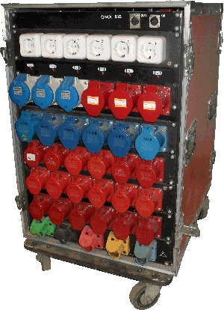
Установленная мощность электроприемников только системы кондиционирования и вентиляции главной кухни превышала 400 кВт. Для сравнения, нормативная установленная мощность в обычной квартире составляет порядка 10 кВт. Для бесперебойного питания применялись вводно-распределительные щиты моделей Alpenbox индивидуального исполнения согласно всем необходимым государственным стандартам и сертификатам компании Contactica.
Распределительные силовые сети к электроприемникам монтировались в гофрированных огнестойких трубах и кабельных лотках в открытом исполнении, имеющие сертификаты соответствия по пожарной безопасности. Провода специально подбирались в расчете на большое напряжение сети, большие изгибы и серьезную эксплуатацию. Они были рассчитаны на большой диапазон температур (от –60⁰ до +50⁰) и предназначены для присоединения к электрическим сетям передвижных механизмов. Все это обеспечивает необходимый уровень безопасности и пожарной защиты, а также надежность и бесперебойность питания мощного освещения и кондиционирования.
Монтаж распределительных сетей выполнялся в соответствии с передовыми схемами с соблюдение требований Правил эксплуатации и Строительных норм и правил. В целях обеспечения электробезопасности было предусмотрено заземление от точки подключения электрооборудования с помощью отдельного токоведущего проводника. Все вводно-распределительные устройства имели степень защищенности IP 67.

“Степени защищенности корпусов оборудования – это индексы классов защиты для корпусов приборов и оборудования от прикосновения, вторжения инородных тел, пыли и влаги. Степень защиты IP 67 означает, что устройство полностью защищено от твердых тел (проникновения пыли), а также временного конденсата или кратковременного погружения на глубину до 1 метра”

Для обеспечения пожарной безопасности было предусмотрено 4-секундное отключение электросетей от токов короткого замыкания, а кабеля выбирались в герметичной оболочке. Реализация данного проекта позволила в течение всей гоночной серии обеспечить необходимым количеством энергии все электроприемники, обеспечив систему надежностью и безопасностью.

Вентиляция и кондиционирование
Все технические решение, которые применялись при проектировании вентиляции и кондиционировании соответствовали требованиям экологических, санитарно-эпидемиологических, противопожарных и других норм, действующих на территории Российской Федерации. При проектировании воздуховодных систем приходилось учитывать неустойчивую климатическую обстановку Южного региона. Гоночное событие проводилось в октябре прошлого года, поэтому перепады температур от минусовых до высоких плюсовых вполне могли произойти.
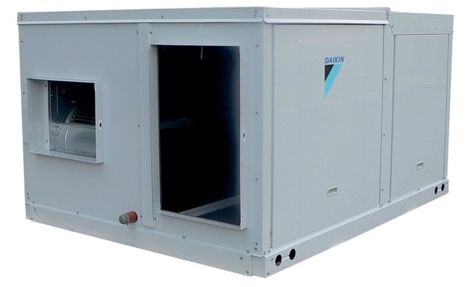
Для создания комфортных условий жизнедеятельности внутри временных конструкций устанавливались холодильные установки с конденсатором воздушного охлаждения компании Daikin. Для возможности регулирования воздушных потоков решетки воздухообмена в помещениях оснащались датчиками расхода воздуха. В местах скопления теплоизбытков и повышенной влажности (плиты, варочные панели, моечные кухонной посуды) были предусмотрены локальные вытяжные системы с мощными вентиляторами и двигателями.
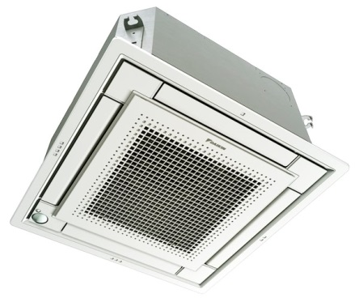
Для выполнения требований нормативных документов при создании системы вентиляции и кондиционирования применялись специальные материалы, при этом воздухозаборы и вытяжные элементы располагались на строго определенных высотах.
Только для поддержания комфортной температуры в помещениях главной кухни было решено применить 17 кондиционеров и 13 вентиляторов в изолированном корпусе. Крышные кондиционеры моделей UATY700C и UATY600C имели несколько резервных источников питания, что обеспечивало их бесперебойную работу. Мощность каждого из кондиционеров этих моделей в 25-30 раз больше обычных офисов кондиционеров.
Благодаря высокому давлению вентиляторов удалось организовать разветвленную протяжную воздуховодную систему внутри помещений. Блок кондиционера устанавливался снаружи, внутри помещения выводились только воздуховоды. Дополнительный модуль экономайзер позволял подмешивать в охлажденный либо нагретый воздух свежий атмосферный воздух. Современный инвектор обеспечивал экономию электроэнергии, а многочисленные режимы работы позволяли регулировать работу кондиционеров в самых разных условиях.

Автоматическая пожарная сигнализация
При разработке системы автоматической пожарной сигнализации и оповещения и управления эвакуацией при пожаре проектировщики руководствовались несколькими базовыми документами, которые регламентируют средства обеспечения пожарной безопасности на территории нашей страны. Основное назначение АПС заключаются в обнаружении пожара на ранней стадии, передачи информации и формировании командных сигналов оповещения о пожаре.
Для обеспечения безопасности во временных сооружениях использовались устройства и приборы российского производителя «Аргус-Спектр». Для удовлетворения различных требований по обеспечению пожарной безопасности были применены извещатели нескольких моделей.
В соответствии с требованиями Свода правил «Система противопожарной защиты» во временных тентовых сооружениях предусматривалась система оповещения и управления эвакуацией людей при пожаре первого типа.

“Система управления эвакуацией людей при пожаре – нормами пожарной безопасности определены 5 типов СОУЭ в зависимости от этажности здания, его площади, назначения, количества одновременно находящихся в нем людей, которые определяют выбор системы оповещения. Первый тип включает в себя несколько способов оповещения: звуковые, световые (световой мигающий сигнал), светоуказатели «Выход», а также очередность оповещения: одна линия оповещения (с включением всех оповещателей в линию оповещения одновременно)“

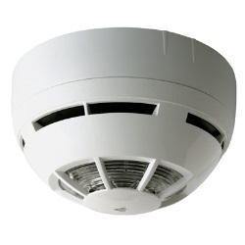
Для обнаружения дыма в помещении и передачи сигнала о пожаре на централизованную систему управления, а также динамического управления эвакуацией применялись пожарные радиоканальные дымовые извещатели «Аврора-ДОР». В одном корпусе производителем объединены беспроводной дымовой пожарный извещатель и световой, звуковой и речевой оповещатель. Приборы позволяют управлять потоками людей при эвакуации посредством направленной «бегущей» световой строки и звуковой волны из многочастотных звуковых сигналов. Приборы защищены от ложных срабатываний и оснащены встроенным речевым модулем. Кроме того устройства обеспечены возможностью записи речевого сообщения для конкретного объекта. «Аврора-ДОР» питаются от двух встроенных батарей, уровень заряда которых контролируются на центральном пульте управления.
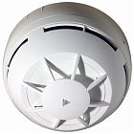
Комбинированный радиоканальный извещатель «Аврора-ДТР» применяется для обнаружения дыма и повышения температуры в помещении. Устройства оснащены двухсторонней радиосвязью, несколькими уровнями чувствительности и выбора теплового канала, основным и резервным элементами питания. Пылесборники предохраняют извещатели от накопления пыли, а система отражателей – от фоновой освещенности. Благодаря симметричной форме устройства обладают повышенной чувствительностью к дыму по всем направлениям.
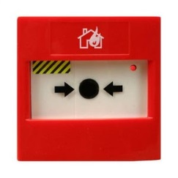
Кроме того, во временных сооружениях гоночного события применялись ручные пожарные извещатели «ИПР-Р». Передача сигнала на приемно-контрольные устройства осуществляются посредством беспроводного интерфейса. Приборы оснащены двухсторонней радиосвязью, возможностью многократного действия и светодиодной индикацией.
Согласно технике безопасности проекта, в каждой огороженной части тента устанавливались по два пожарных извещатели. Установка извещателей осуществлялась согласно планам размещения оборудования, соблюдая расстояния между извещателями и от извещателей до стены.
Для обеспечения дополнительной пожарной безопасности на выходных группах устанавливались световые оповещатели «Выход», а на фасадных частях конструкций – светозвуковые оповещатели «Маяк-12К», необходимые для визуальной фиксации срабатывания систем обслуживающим персоналом с улицы. Подключение устройств осуществлялось огнестойким кабелем в гофрированных трубах отдельно от осветительных проводов. Проектом была предусмотрена система резервного электропитания автоматической пожарной сигнализации.

